

Информационное письмо
X Всероссийская научно-практическая конференция
по экологическому образованию и просвещению
в интересах устойчивого развития

X Всероссийская научно-практическая конференция по экологическому образованию и просвещению в интересах устойчивого развития (далее - Конференция) проводится в соответствии с распоряжением Правительства Ханты-Мансийского автономного округа – Югры от 24 декабря 2021 года № 728-рп «О плане основных мероприятий, реализуемых Правительством и исполнительными органами государственной власти Ханты-Мансийского автономного округа – Югры в 2022 году».
Конференция пройдет под эгидой Комиссии Российской Федерации по делам ЮНЕСКО, в рамках Международной экологической акции «Спасти и сохранить», при поддержке Научного совета по проблемам экологического образования Российской академии образования.
Учредители Конференции:
Правительство Ханты-Мансийского автономного округа – Югры.
Организаторы Конференции:
Служба по контролю и надзору в сфере охраны окружающей среды, объектов животного мира и лесных отношений Ханты-Мансийского автономного округа – Югры (далее – Природнадзор Югры);
Департамент образования и науки Ханты-Мансийского автономного округа – Югры;
ФГБОУ ВО «Югорский государственный университет».
Сроки проведения: 26 – 27 мая 2022 года.
Место проведения: Российская Федерация, Ханты-Мансийский автономный округ – Югра, г.Ханты-Мансийск, ул.Чехова 9, БУ «Музей геологии, нефти и газа».
Тема Конференции: «Новые векторы экологического образования и просвещения в интересах устойчивого развития регионов».
Формат проведения: смешанный (очный/онлайн).
Программные мероприятия Конференции: пленарное заседание, тематические секции, мастер-классы, дискуссионная площадка, круглый стол по подведению итогов, культурная и экскурсионная программы.
Тематические секции:
- Секция дошкольного образования «Первичный этап формирования основ экологической культуры: возможности языка, знаков, символов»;
- Секция общего и дополнительного образования детей «Обновление экологического образования: куда идти?»;
- Секция высшего образования и среднего профессионального образования «Проблемы формирования базовых основ экологической культуры студентов и подготовки кадров для развития «зеленой повестки» в России»;
- Секция экологического просвещения «Экологическое просвещение как средство формирования экологической культуры населения».
Участники:
представители Комиссии Российской Федерации по делам ЮНЕСКО, Научного совета по проблемам экологического образования РАО;
приглашенные эксперты из субъектов Российской Федерации в области экологического образования и просвещения в интересах устойчивого развития;
представители региональных исполнительных органов государственной власти;
педагогические работники образовательных организаций (дошкольного, общего, профессионального и дополнительного образования); научно-педагогические работники организаций высшего образования, профессиональных образовательных организаций, специалисты методических служб, студенты организаций высшего образования и профессиональных образовательных организаций педагогического профиля;
представители общественных и добровольческих экологических объединений, особо охраняемых природных территорий, учреждений культуры, образования, спорта, туризма, средств массовой информации - участники межведомственного взаимодействия Югры и субъектов Российской Федерации.
Условия участия в Конференции:
Оплата питания, проживания, проезд к месту проведения Конференции и обратно осуществляется за счет направляющей стороны. Участие в программных мероприятиях Конференции осуществляется за счет принимающей стороны.
Количество участников:
очный формат: представители Ханты-Мансийского автономного округа – Югры – 50 человек; представители из субъектов Российской Федерации - 50 человек (количество участников из субъектов может быть увеличено согласно поступившим заявкам).
онлайн формат: представители из субъектов Российской Федерации и автономного округа согласно поступившим заявкам.
Регистрация участников конференции до 23 мая 2022 года по ссылке: https://docs.google.com/forms/d/1xpUpxJOeOzr0eMGcqt8NHjwC7zLu4tqlomS2gfxrb-I/edit .
Доклады выступающих, в соответствии с требованиями к оформлению (Приложение), направляются на адрес электронной почты: e-mail: yesugra20@gmail.com (с пометкой конференция_2022_Ф.И.О.) до 23 мая 2022 года.
По итогам работы Конференции будет издан сборник материалов в электронном виде и размещен в базе цитирования РИНЦ.
Информационные материалы по мероприятию размещены на сайте Природнадзора Югры (prirodnadzor.admhmao.ru) в разделе «Формирование экологической культуры» - Конференция.

Контактные лица:
Круглова Лариса Витальевна, начальник отдела формирования экологической культуры Природнадзора Югры, телефон: 8(3467)388-790 доб.5622, e-mail: KruglovaLV@admhmao.ru;
Губина Юлия Николаевна, главный специалист отдела формирования экологической культуры Природнадзора Югры, телефон: 8(3467)388-790 доб. 5625, e-mail: GubinаUN@admhmao.ru;
Антюфеева Татьяна Валерьевна, руководитель Высшей экологической школы Центра превосходства Ugra Green School ФГБОУ ВО «Югорский государственный университет», телефон: 8 (3467) 377-000 доб. 308, e-mail: atv-08@mail.ru;
Выходцев Александр Михайлович, доцент Высшей экологической школы Центра превосходства Ugra Green School ФГБОУ ВО «Югорский государственный университет» телефон: 8-982-912-4846, e-mail: yesugra20@gmail.com.

Дополнительная информация

Место проживания участников Конференции:
Для участников Конференции забронированы 2-х местные номера в гостинице «Олимпийская», стоимость проживания для участников автономного округа 1500 рублей в сутки за место/для участников из субъектов 2300 рублей в сутки за место. Расчетный час – 12.00.
Сайт гостиницы «Олимпийская»: https://olympic.ugramegasport.ru
Адрес: г.Ханты-Мансийск, ул.Энгельса, д.45
Служба бронирования:+7 (3467) 359-932 до 17:00 по местному времени (обед с 13:00 до 14:00). Телефон: +7 (3467) 312-009 круглосуточно.
E-mail: olympic@ugramegasport.ru
Службы такси: +7(3467) 338-888, +7(3467) 336-464, +7(3467) 360-000. Приложения такси: ЯндексТакси, АвтоЛига.

Рекомендуемые авиарейсы в Ханты-Мансийск:
26 мая
- FV 6505 Москва – Ханты-Мансийск, вылет в 01.00 из аэропорта Шереметьево. Прибытие в Ханты-Мансийск 26 мая в 05.55.
- UT 319 Тюмень - Ханты-Мансийск, вылет 26 мая в 07.45 из аэропорта Рощино. Прибытие в Ханты-Мансийск в 09.05.

Рекомендуемые авиарейсы из Ханты-Мансийска:
28 мая
1. UT 352 Ханты-Мансийск – Москва, вылет в 7.40, прибытие в аэропорт Внуково в 9.10.
2. FV 6506 Ханты-Мансийск – Москва, вылет в 6.55, прибытие в аэропорт Шереметьево 8.10.
Осуществляются прямые рейсы в г.Ханты-Мансийск из городов Москва, Санкт-Петербург, Екатеринбург, Новосибирск, Омск, Тюмень, Казань, Уфа, Челябинск.
Расписание рейсов может измениться, актуальная информация на сайте аэропорта города Ханты-Мансийска https://ugraavia.ru/

Железнодорожное сообщение
В Ханты-Мансийске нет действующих железнодорожных вокзалов. Можно добраться до города с ближайшей станции Демьянка (располагается в 236 км от Ханты-Мансийска).
Добраться от станции до города можно автобусами, сайт автовокзала https://hmav.ru/kupit-bilet/.

Информация о Ханты-Мансийском автономном округе – Югре

Ханты-Мансийский автономный округ – Югра расположен в центре Западно-Сибирской низменности, протяженность границ округа составляет 4 733 км. Две великие реки – Обь и Иртыш, их притоки, 300 тысяч озер образуют водный бассейн Югры. Округ находится в зоне таежных лесов и болот. Самая высокая точка – г.Народная (1 895 м).
Площадь округа составляет 534,8 тыс. км² и сравнима с территорией Франции. Численность населения – 1,68 млн. человек. Всего муниципальных образований – 105. Ханты-Мансийский автономный округ занимает лидирующие позиции среди регионов Российской Федерации по объему промышленного производства, производству электроэнергии, добыче нефти и газа, объему инвестиций в основной капитал и поступлению налогов в бюджетную систему. Территория округа является исторической родиной коренных малочисленных народов севера – ханты, манси и лесных ненцев. Их численность свыше 31 тыс. человек.
Административный центр округа – город Ханты-Мансийск.
Официальный информационный сайт: http://www.admhmao.ru

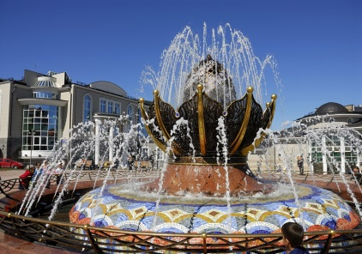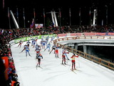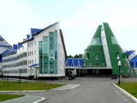

Информация о городе Ханты-Мансийске

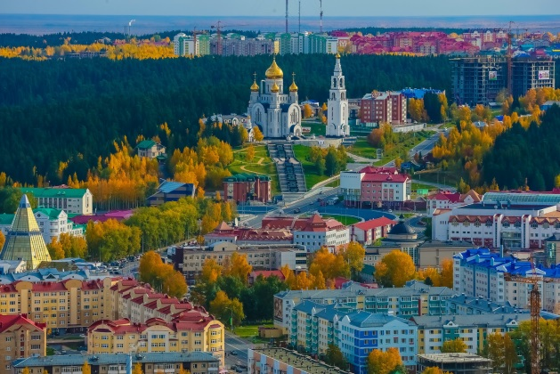
Географическая широта: 61°00'
Географическая долгота: 69°01'
Численность населения – 103 117 человек

Ханты-Мансийск расположен в Западной Сибири, на Иртыше в 15 км от его впадения в Обь. Сегодня это город многонациональной культуры, искусства, большой науки и высоких технологий, спорта, туризма и международной активности. Ханты-Мансийск является административным центром экономически развитого региона с огромным потенциалом. В городе более 1 800 организаций и предприятий. Здесь построен аэропорт, получивший статус международного, находятся медицинские окружные центры, библиотеки, музеи, концертно-театральный центр, кинотеатры, шахматная академия, которую проектировал знаменитый голландец Эрик ван Эгераат. Ханты-Мансийск завоевал статус спортивной столицы. Центр зимних видов спорта им.Филипенко с 1998 года неоднократно принимал участников чемпионатов и кубков мира по биатлону.
В ледовом комплексе «Арена Югра» проводятся матчи по хоккею среди команд Высшей лиги, состязания по мини-футболу, волейболу, баскетболу, спортивной и художественной гимнастике. Для занятий физической культурой и спортом в городе работают более 190 спортивных сооружений: горнолыжные спуски, тюбинговая трасса, лыжные базы, центр развития теннисного спорта, конноспортивный клуб «Мустанг».
Ханты-Мансийск – место проведения мероприятий российского и международного значения. Это чемпионаты мира и России по биатлону, Кубок мира и этап кубка России по шахматам, Всемирная Шахматная Олимпиада, Паралимпиада - 2022, Международный фестиваль кинематографических дебютов «Дух огня», Международный экологический телевизионный фестиваль «Спасти и сохранить», Международная экологическая акция «Спасти и сохранить», Международный IT-ФОРУМ с участием стран БРИКС и ШОС, Всемирный конгресс финно-угорских народов, художественные выставки, научные симпозиумы, экономические форумы.
Ханты-Мансийск ежегодно принимает тысячи туристов со всего мира. Этнографический туризм – «визитная карточка» Югры. Большой интерес представляет древняя культура ханты и манси – коренных малочисленных народов Севера. В Ханты-Мансийске расположен этнографический музей под открытым небом «Торум Маа», экспозиция музея находится в природном парке «Самаровский чугас». Побывать в национальных посёлках и на стойбищах, погостить в настоящем чуме, прокатиться на оленьих упряжках, узнать секреты национальной кухни – такую возможность предоставляют разнообразные туристские программы.

Добро пожаловать в Ханты-Мансийск - город активных людей,
добрых и открытых сердец!

Официальный портал города Ханты-Мансийска http://admhmansy.ru
Туристический портал города Ханты-Мансийска http://visit-hm.ru/

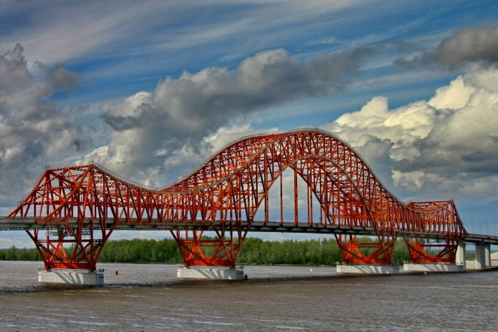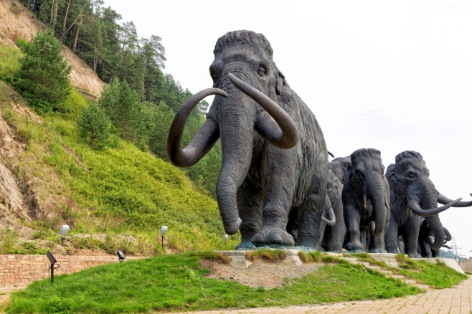
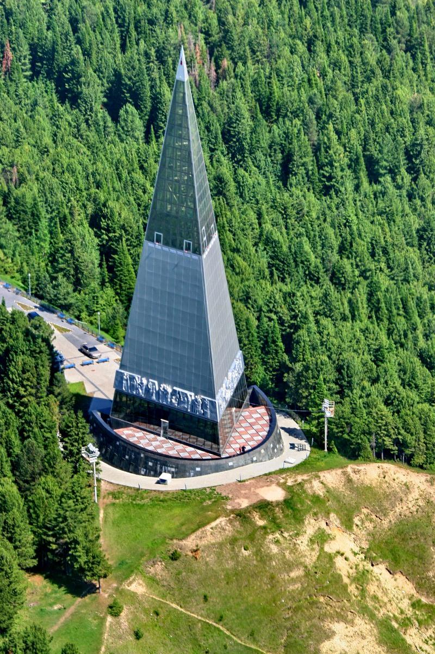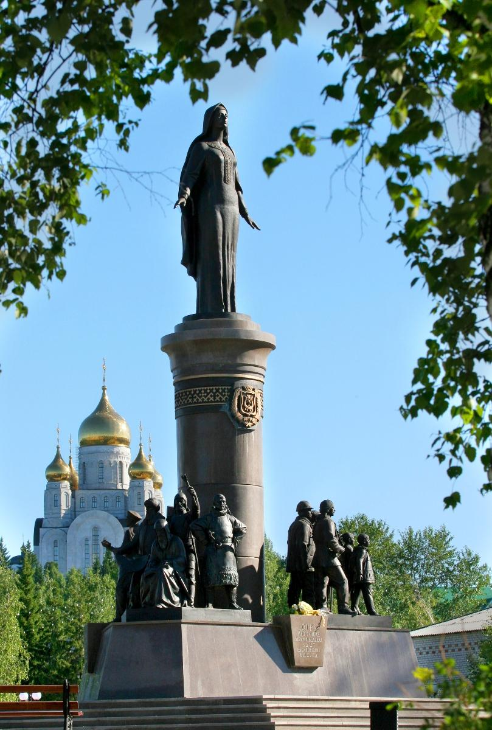
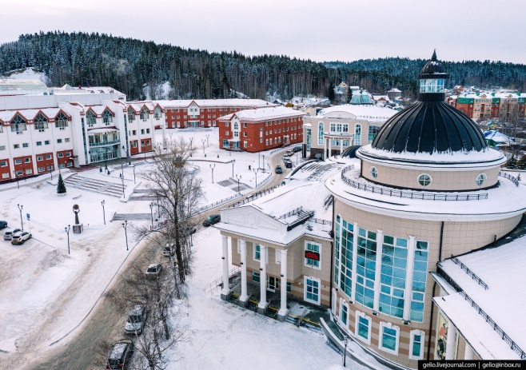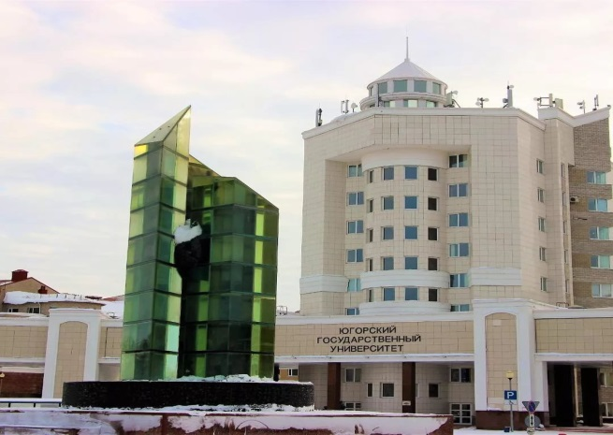

Приложение
Требования к оформлению докладов:
1. Объем тезисов участников не должен превышать 3 полных страниц текста.
2. Тезисы представляются в виде одного файла формата DOC, DOCX (MS Word версии не ниже 2003), поименованного фамилией и инициалами автора в латинской транскрипции (например, Ivanov AV.doc). Объем файла не должен превышать 3 Мб.
3. Формат страницы А4, стиль текста «Обычный», размер шрифта 12 pt, шрифт Times New Roman, межстрочный интервал одинарный, поля сверху и снизу – 15 мм, справа и слева – 20 мм., книжная ориентация, автоматические переносы; без колонтитулов, нумерации страниц, автоматических сносок и перекрестных ссылок; абзацный отступ – 0,75 см; выравнивание текста – по ширине.
4. Рисунки выполняются в формате *.jpg и встраиваются непосредственно в текст. Для написания математических символов и формул использовать MathType 5.0 Equation. Формулы приводятся в тексте с отступом в одну строку от основного текста (сверху и снизу), выравниваются по центру (без абзацного отступа) и нумеруются. Номера формул указываются в одной с ними строке, заключаются в круглые скобки и выравниваются по правому краю страницы.
5. УДК – жирным шрифтом, по левому краю, НАЗВАНИЕ – жирным шрифтом, прописными буквами; Фамилия И.О. – жирным шрифтом, курсивом; Название организации, в котором выполнялась работа; персональный(е) e-mail автора(ов) – все отдельными строками, через одинарный интервал, без абзацного отступа, выравнивание – по центру;
6. Ссылки на литературу и источники в тексте оформляются порядковым номером в квадратных скобках по месту упоминания. В случае необходимости, через запятую после номера цитируемого источника в квадратных скобках указываются номера страниц, содержащих цитируемый текст, например: [1, с. 17-18].
7. Список литературы и источников помещается сразу за основным текстом работы (через одну пустую строку) под заголовком «Библиографический список» (жирный шрифт, без отступа, выравнивание – по центру). Наименования (библиографические описания) процитированных в тексте источников и литературы приводятся в списке в порядке упоминания (шрифт – обычный, выравнивание – по левому краю) и нумеруются. При оформлении списка использованных литературных источников следует придерживаться установленных правил в соответствии с ГОСТ Р7.0.5 2008, ГОСТ Р 7.0.100–2018.
8. Любые авторские примечания и затекстовые комментарии, оформленные в виде подстраничных сносок, сформированных в автоматическом режиме НЕДОПУСТИМЫ.
9. Все тезисы будут проверены на корректность научного цитирования в системе Антиплагиат. Требуемый уровень оригинальности – 70 %.
Программный комитет оставляет за собой право отклонить и не публиковать работы, которые не соответствуют следующим требованиям:
1) темы заявлены вне направлений работы конференции;
2) доклады не содержат научную или практическую новизну;
3) тезисы оформлены с нарушением приведенных требований;
4) материалы представлены позднее установленного срока;
5) уровень оригинальности текста ниже 70 %.

ОБРАЗЕЦ ОФОРМЛЕНИЯ СТАТЬИ

УДК
НАЗВАНИЕ СТАТЬИ
Иванов И.И., Петров П.П.
МБУ «Центр детского творчества»
ivanov@cdt.ru, petrov@ctd.ru

Текст. Текст. Текст. Текст [1]. Текст. Текст [2].

Библиографический список
1. Сидоров, С. С. Наименование издания / С. С. Сидоров, В. В. Васильев. – М.: Наименование издательства, 2005. – 312 с.

